2024年共生設計工作坊

同樣⾯臨⾼齡世代轉換議題的社區夥伴們準備好了嗎?
讓我們⼀起⽤共⽣翻轉⾃⼰的社區
⼀起加⼊今年的共⽣設計⼯作坊!!
以弘道多年在共⽣推動的經驗、模式設計的⼯作坊，
我們將運⽤引導討論與實作⽅法的帶狀型課程，
讓經營社區場域負責⼈(主要幹部)的您
能透過為期五個⽉的⼯作坊學習，帶回⾃⾝社區場域展開⾏動，
⼀同發展最適合的「共⽣社區」
課程地點
弘道老人基金會總會5樓501會議室(台中市西區民權路234號)
課程對象
實體社區場域負責人或主要幹部，名額上限30位(每單位以2人報名為上限)
課程內容
- 弘道研發社區共生推動工具、方法(五堂課程)
- 弘道專業團隊陪伴／協力申請社區推動共生服務(全年度)
課程時間 請注意，本次課程以可“全程”參與的夥伴為主!!!
掌握社區共生  精神  5/30(四)  10:00-15:00 | 盤點田調社區  共生資源  6/20(四)  10:00-15:00 | 以居民為主體的  生活需求  7/25(四)  10:00-15:00 | 展開共生行動  (第一階段)  8/22(四)  10:00-15:00 | 展開共生行動  (第二階段)  9/19(四)  10:00-15:00
課程費用
每人1500元(包含五堂課程午餐、教材教具等相關費用)，將於收到匯款才算報名完成
報名時間
即日起至5/23(四)23:59止
聯繫電話
04-2206-0698 分機615 賴先生
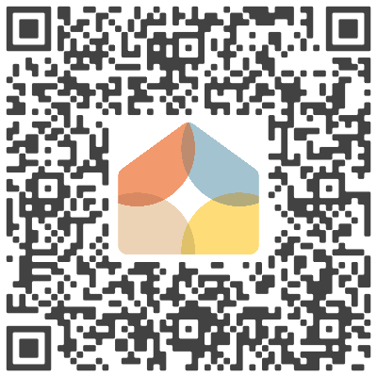
【線上報名表單請掃右側QRcode】

1.因可歸責於主辦單位之事由，導致工作坊中止、取消，主辦單位將延期辦理。
2.因可歸責於參與者之事由，而無法全程參加，主辦單位不受理個人因素之退款申請。
*主辦單位弘道老人福利基金會保有活動最終修改與解釋權。

